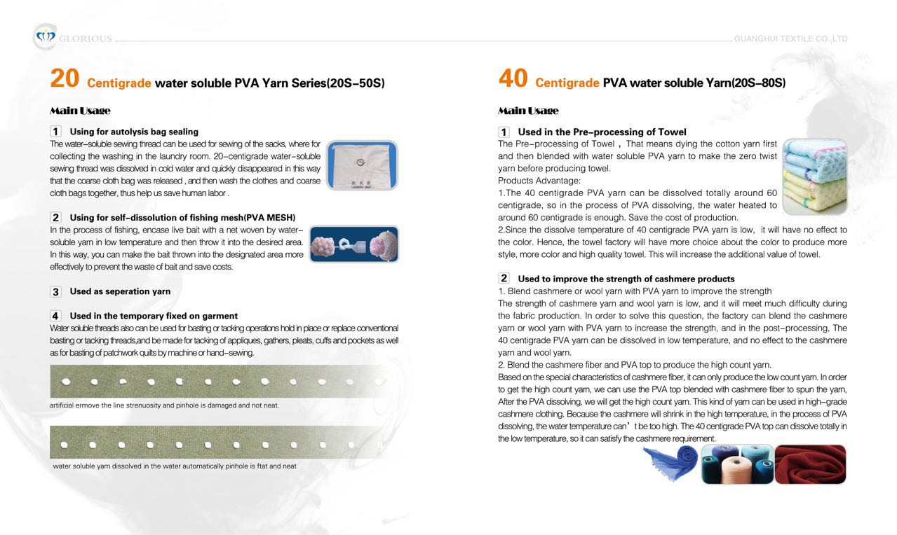
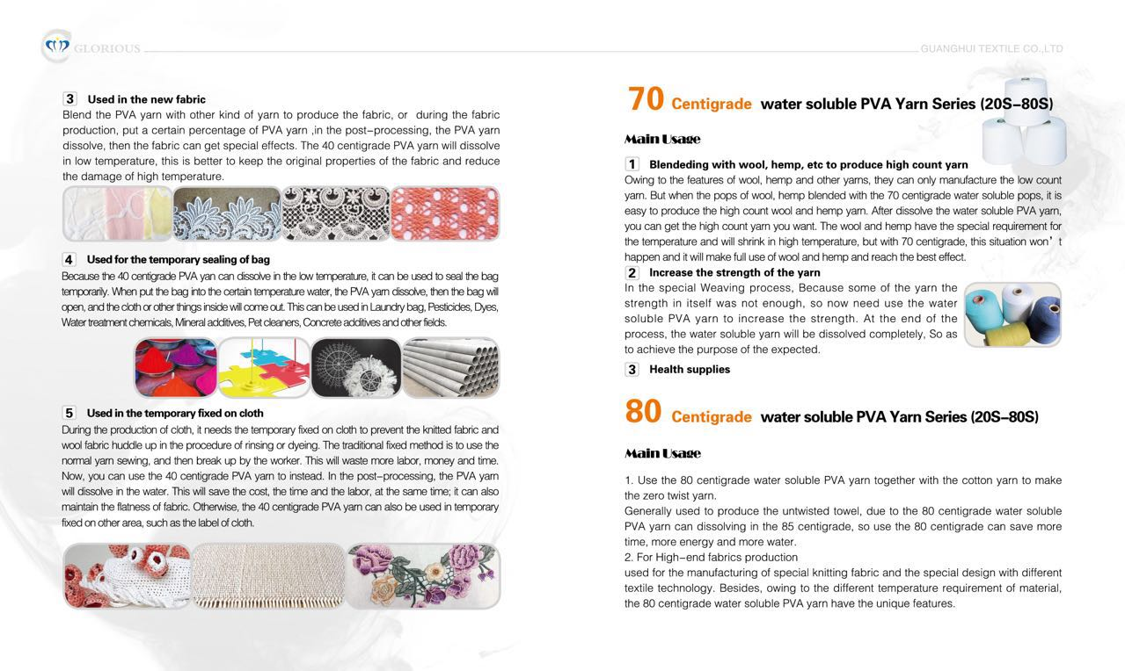
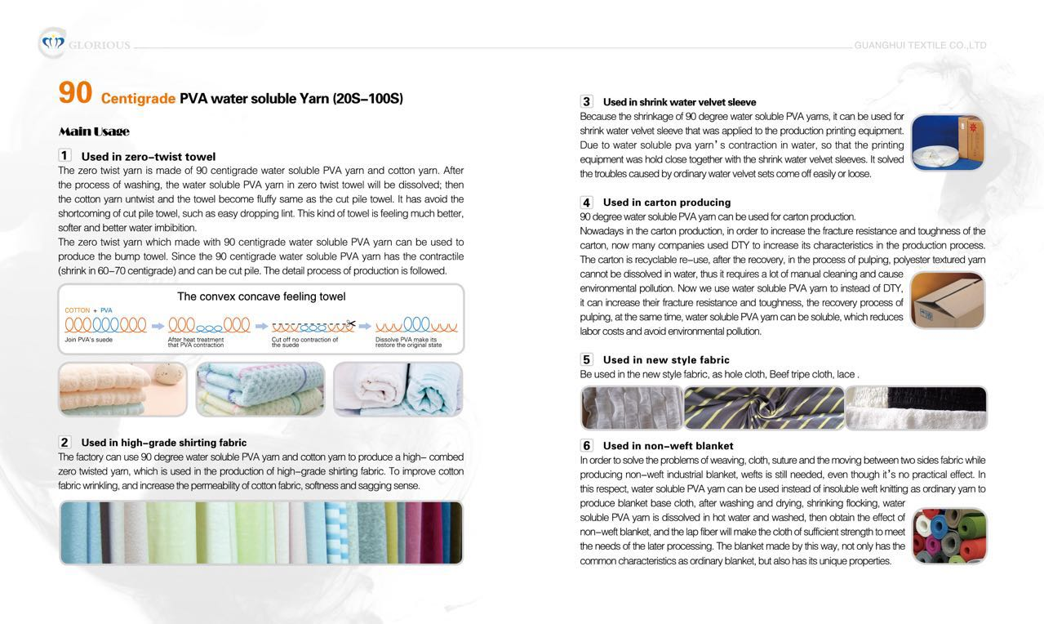
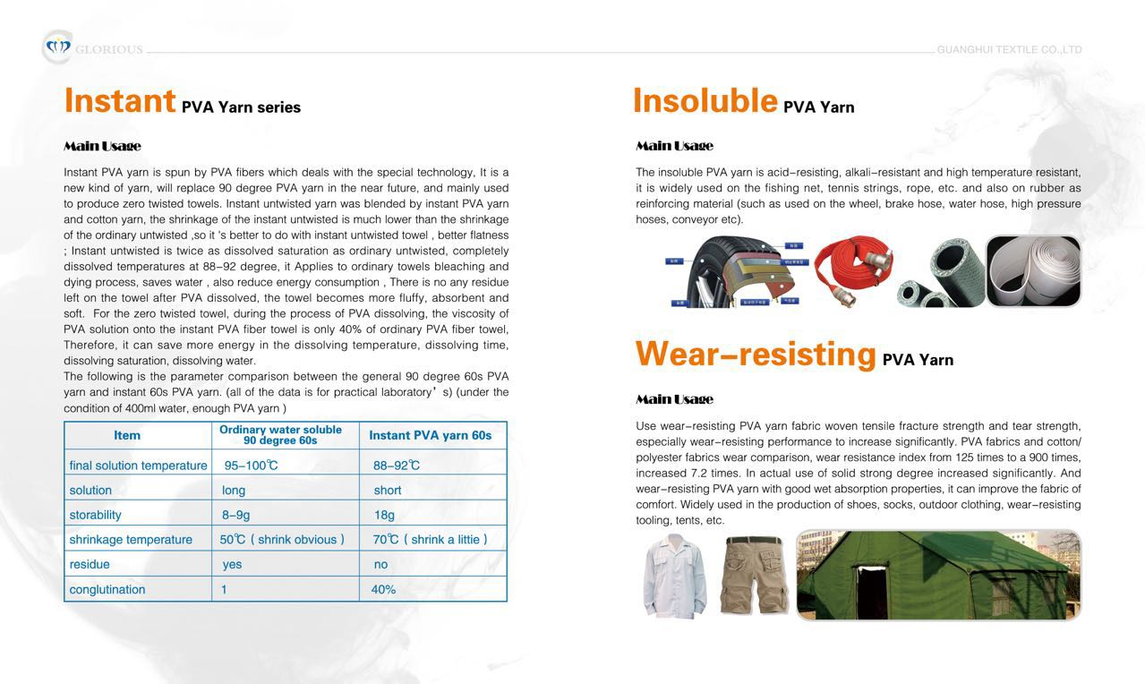
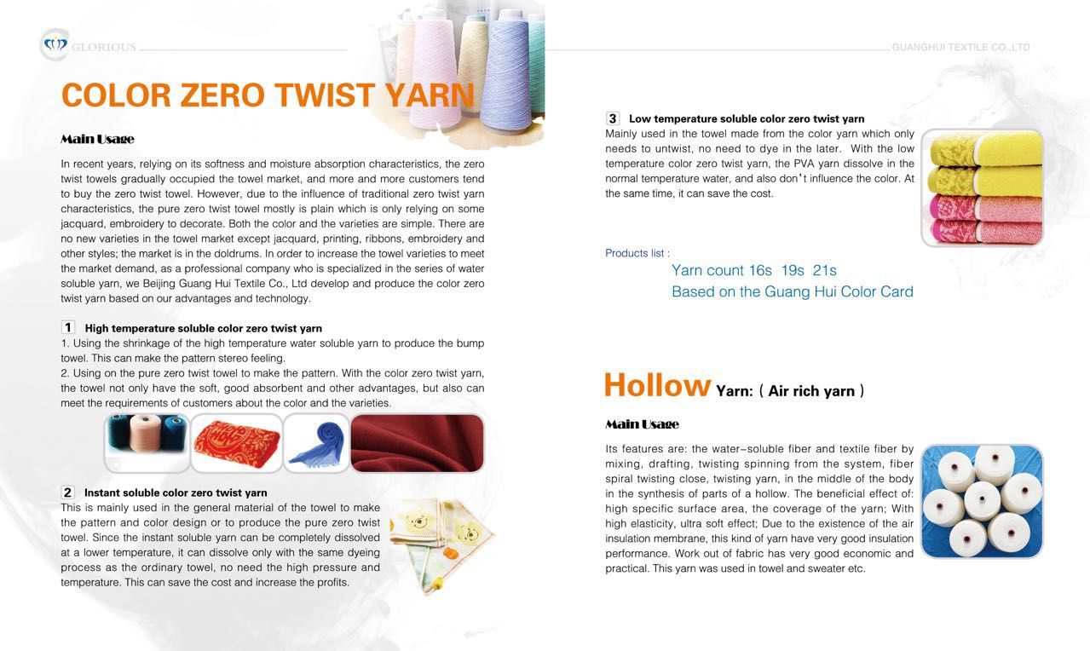

Виды поливиниловых нитей, растворимых при температуре не меньше 20 °C (20-40°C)
Основное назначение
- Используется для сшивания мешков

Водорастворимая швейная нить может быть использована для зашивания мешков, в которые собирается бельё для стирки в прачечной. Растворяемая при 20 °C швейная нить растворяется в холодной воде и быстро исчезает, таким образом, грубая ткань мешка раскрывается, и затем вещи и мешок стираются вместе, что помогает нам сохранять человеческий труд.

- Используется для саморастворения рыбной сети (ПВА сети)

В процессе рыбалки при низкой температуре, живая наживка помещается в сеть, сплетённую водорастворимой нитью, и затем размещается в нужном месте. Таким образом, помещенная в необходимое место наживка, будет более эффективна, что предотвратит потери и сэкономит расходы.

- Используется как разделительная нить

- Используется при временном прикреплении на одежду

Водорастворимые нити также могут быть использованы как для намётки, подшивки аппликаций, сборки складок и кармашков, так и для смётывания лоскутных одеял машинкой или вручную.

При вынужденном извлечении нити, отверстия в полотне повреждаются.

При использовании водорастворимой нити, отверстия в полотне остаются аккуратными.

Виды поливиниловых нитей, растворимых при температуре 40 °C (20-80°C)
Основное назначение

- Используется при предварительной обработке полотенца
Предварительная обработка полотенца означает матирование хлопчатобумажной пряжи сначала, и потом соединение с водорастворимой ПВА-нитью, чтобы сделать нулевую кручёную пряжу.
Преимущества изделия:
- Нить ПВА, растворимая при 40 °C, может полностью раствориться при температуре около 60 °C, так что для процесса растворения нити 60 °C будет достаточно. Таким образом снижается себестоимость продукции.
- Поскольку минимальная температура растворения ПВА нити – 40 °C, это не отразится на цвете. Следовательно, у производств по изготовлению полотенец будет больший выбор касательно цвета, стиля, яркости и высокого качества. Это станет дополнительным достоинством полотенец.

- Используется для повышения прочности изделий из кашемира

- Нужно соединить кашемир или шерстяную нить с ПВА нитью, чтобы улучшить прочность
У кашемировых и шерстяных нитей низкая прочность, из-за чего могут возникать большие сложности в процессе изготовления ткани. Чтобы решить эту проблему нужно использовать кашемировую или шерстяную нить вместе с ПВА нитью; это увеличит прочность ткани при предварительной и последующей обработках. ПВА нить, которая растворяется при температуре 40°C, может растворяться при низкой температуре и не влиять на состояние кашемировой и шерстяной нитей.
- Для изготовления прочной нити нужно соединить кашемировую нить с ПВА нитью
Основываясь на особых характеристиках кашемировой нити, можно производить нить малой плотности. Для того, чтобы получить прочную нить, мы можем использовать соединённую с кашемировой нитью ПВА нить, и таким образом сплести нить. После растворения ПВА нити мы получаем прочную нить. Такой тип нити может использоваться при изготовлении кашемировых изделий высокого качества. Так как кашемир садится при высоких температурах, в процессе растворения ПВА нити температура воды может быть слишком высокой. А ПВА нить, растворимая при 40°C, может полностью растворяться и при низкой температуре, и соответственно удовлетворять требованиям изделий из кашемира.
- Используется при изготовлении новой ткани
Соединяя ПВА нить с другим видом нити для создания ткани или в процессе её производства, можно добавить определённый процент ПВА нити, таким образом, при последующей обработке ПВА нить растворяется, и затем ткань получает особое свойство. ПВА нить, растворимая при 40°C, растворится при низкой температуре; это больше подходит для сохранения первоначальных свойств ткани и сокращения повреждений от высокой температуры.
- Используется для временного сшивания мешка
Так как ПВА нить, растворимая при 40°C, способна раствориться при низкой температуре, она может быть использована для временного сшивания мешка. Когда мешок помещается в определённую температуру воды, ПВА нить растворяется, после чего открывается мешок, и ткань, или же другие вещи, находящиеся внутри, выплывают наружу. Это может использоваться со стиральными мешками, а также с пестицидами, красителями, химическими реагентами, применяемыми для обработки вод, минеральными добавками, средствами для мытья животных, добавками к бетонной смеси и в других случаях.
- Используется с временными прикреплениями на ткань
В процессе изготовления ткани необходимы временные прикрепления на саму ткань для того, чтобы трикотажная и шерстяная ткань не свернулась во время полоскания и окрашивания. Традиционным способом в таком случае является использование обычной нити для шитья, которая позже извлекается самим работником. Это требует больше работы, денег и времени. Сейчас вместо этого можно использовать ПВА нить, растворимую при 40°C. При последующей обработке такая нить растворяется в воде, что позволяет сэкономить на расходах, и в то же время тратить меньше времени на работу. Также это поможет предотвратить растяжение ткани. Помимо этого ПВА нить может использоваться для временного закрепления в разных местах, например, на ярлыках.
Виды поливиниловых нитей, растворимых при температуре 70 °C (20-80°C)
Основное назначение
- Соединение с шерстяными, пеньковыми и другими материалами для создания плотных нитей
Из-за свойств шерстяных, пеньковых и остальных материалов изготовить можно только нити малой прочности. Но если шерсть и пеньку соединить с ПВА, растворимым при 70 °C, с лёгкостью можно изготовить шерстяные и пеньковые нити высокой прочности. После растворения в воде нитей-ПВА, можно получить нити с такой высокой плотностью, какую хотите. Шерсть и пенька будут садиться при высоких температурах, но при 70°C такая ситуация не произойдёт, и можно будет максимально использовать шерсть и пеньку, достигая при этом наилучшего эффекта.
- Повышение прочности нити
В особом процессе ткачества из-за того, что прочность некоторых нитей сама по себе недостаточна, сейчас мы можем использовать водорастворимую ПВА-нить, чтобы повысить уровень прочности. В конце процесса водорастворимая нить полностью растворится, и таким образом ожидаемая цель будет достигнута.
- Предметы медицинского назначения

Виды поливиниловых нитей, растворимых при температуре 80 °C (20-80°C)
Основное назначение
- Водорастворимая при 80°C ПВА нить может использоваться вместе с хлопчатобумажной пряжей для создания нулевой кручёной пряжи, которая в основном подходит для производства полотенец, благодаря ПВА-нити, растворимой при 80°C. Нить можно растворить при температуре 85°C, так что лучше использовать ПВА нить, растворимую при 80°C. Это поможет сохранить больше времени, энергии и воды.
- Использование для производства ткани высокого качества
Используется для изготовления специального вязаного материала и особого дизайна с разными текстильными технологиями. Помимо этого, ввиду разных температурных требований материалов, ПВА нить, растворимая в воде при 80°C, обладает уникальными качествами.

Виды поливиниловых нитей, растворимых при температуре 90 °C (20-100°C)
Основное назначение
- Используется при нулевой крутке для изготовления полотенец
Нулевая кручёная пряжа делается при помощи ПВА нити, растворимой при температуре 90°C, и хлопчатобумажной пряжи. После стирки ПВА нить растворится, затем хлопчатобумажная пряжа раскрутится, и полотенце станет мягким, как ворсистое полотенце. При этом не будет такого недостатка, как выпадение ворсинок. Такой тип полотенца приятней наощупь, оно мягче и лучше впитывает влагу.
Нулевая кручёная пряжа, осуществляемая при помощи ПВА нити, растворимой при температуре 90°C, может использоваться для изготовления рифлёного полотенца. После того, как сжимается ПВА нить, растворимая при 90°C, материал становится ворсистым (садится при 60-70°C). Далее следует детальный процесс изготовления.

Выпуклое и вогнутое на ощупь полотенце

Хлопок + ПВА – после термообработки, ПВА сжимается – отрезается лишний хлопок – ПВА растворяется, возвращается в первоначальное состояние.
- Используется при изготовлении высококачественной рубашечной ткани
Промышленные предприятия могут использовать ПВА нить, растворимую при 90°C, и хлопчатобумажную пряжу, чтобы производить ворсистую нулевую кручёную пряжу, которая используется при изготовлении высококачественной рубашечной ткани, а также для усиления помятости хлопчатобумажной ткани и придания ощущения мягких складок.
- Используется для мягкой термоусадочной этикетки
Так как ПВА нити, которые растворяются при температуре 90°C, садятся, их можно использовать с мягкими термоусадочными этикетками, которые применялись в производстве печати. Так как ПВА нити давали усадку в воде, при термообработке печатная продукция сохранялась с помощью термоусадочной этикетки. Это решило проблемы с отклеиванием печатной продукции.
- Используется в производстве картона
ПВА нить, растворимая при 90°C, может использоваться в производстве картона.
На сегодняшний день в производстве картона для того, чтобы усилить его прочность и твёрдость, многие компании используют вытянутые текстурированные нити (DTY), с целью улучшить показатели процесса производства. Картон подлежит повторному использованию, при переработке, в процессе измельчения, полиэфирная текстурированная пряжа не способна раствориться в воде, следственно требуется очистка вручную, чтобы не загрязнять окружающую среду. Сейчас мы используем ПВА нить вместо текстурированной нити (DTY), это улучшает уровень прочности и твёрдости картона, процесс переработки и измельчения, в то же время ПВА нить растворяется, что сокращает расходы на работу и предотвращает загрязнение окружающей среды.
- Используется в производстве новых модных тканей
Применяется с такими новыми модными тканями, как кружево, а также с «рваными» и т.д.
- Используется при изготовлении пледов
Чтобы решить проблемы неровности, ткани, швов и движения между двумя сторонами ткани во время производства фабричных одеял, поперечная нить всё ещё нужна, даже несмотря на отсутствие практического применения. В этом отношении ПВА нить может быть использована вместо нерастворимой поперечной нити как обычная нить, чтобы использовать полученную ткань как основу одеяла. После стирки и сушки садится волокно, ПВА нить растворяется в горячей воде и промывается, затем достигается необходимый для данного изделия эффект, а ткань станет довольно прочной для последующей обработки. Одеяло, сделанное таким образом, обладает не только свойствами обычного одеяла, но и уникальными качествами.

Ронджи Фанг
Что такое Ронджи Фанг?
Философия Ронджи Фанг направлена на людей, на защиту природы и здоровый образ жизни.
Улучшить качество продукции – наше вечное стремление. Наша главная задача – совершенствовать все виды природного волокна. Текстильному производству Guang Hui в итоге удалось создать новый вид пряжи. После многих лет испытаний и практики Ронджи Фанг находит передовую технологию процесса производства пряжи, избавляясь от недостатков традиционного природного волокна, и совершенствуя его лучшие качества. Затем ткань делают мягче, более воздухопроницаемой и влагопоглощающей, что позволяет человеку чувствовать себя комфортнее, когда он носит одежду, также ткань является безвредной для человеческого организма.

Для чего мы испытываем и развиваем новую продукцию?

Одежда – важный символ человеческой цивилизации и прогресса. Вместе с научным и технологическим прогрессами, с развитием человека, люди нуждаются как в простых и практичных вещах, так и в красивых, в удобных и в таких, производство которых не вредит окружающей среде. Люди никогда не переставали совершенствовать качество и функциональность одежды.
Однако, натуральное волокно не способно удовлетворить человеческие запросы касательно ткани с момента начала развития социальной экономики. Люди улучшают мягкость, эластичность, воздухопроницаемость и теплоизоляцию ткани с использованием химических добавок. Но эти качества ткани непостоянны, потому что в результате стирки уменьшится количество химических добавок и ткань частично потеряет свои свойства. Помимо этого, синтетическая ткань неудобна и легко электризуется. Наличие химических добавок в одежде негативно влияет на человеческое здоровье. Для изменения нынешней ситуации, текстильное производство Guang Hui посвящает себя использованию натурального волокна при помощи водорастворимого поливинилового волокна и полностью использует все его преимущества для удовлетворения потребности людей в натуральной продукции, не загрязняющей окружающую среду.

Когда появился Ронджи Фанг?
Деятельность Ронджи Фанг началась четыре года назад. А теперь мы встречаемся с ней после многих исследований и испытаний. Мы сотрудничали с большим количеством лидирующих компаний разных сфер, обменивались накопленными знаниями, в конечном итоге изделия Ронджи Фанг появятся на рынке в этом году.

Как Ронджи Фанг улучшает качество природного волокна?
Текстильное производство Guang Hui использует ПВА в своих исследованиях и производстве больше десяти лет и полностью разбирается в различных функциях и показателях водорастворимого ПВА. Ронджи Фанг использует все преимущества свойств водорастворимых нитей, а затем, основываясь на уникальных положительных свойствах ПВА, Ронджи Фанг применяет их для производства домашнего текстиля, футболок, свитеров, рубашек, изделий из шерстяной и хлопчатобумажной ткани «дженетт» и др.. Это улучшит качество натурального волокна, усовершенствует свойства ткани, сделает её комфортнее, изменяя внутреннюю структуру нити.

Быстрорастворимые ПВА нити
Быстрорастворимая ПВА нить сплетается с поливиниловым волокном по особой технологии. Это новый вид нити, который в ближайшем будущем заменит ПВА нить, растворимую при 90°C, и будет использоваться для производства полотенец нулевой крутки. Некручёная пряжа соединяется с быстрорастворимой ПВА нитью и хлопчатобумажной пряжей. Уменьшение объема быстрорастворимой некручёной пряжи намного меньше, чем у обычной некручёной нити, поэтому для достижения большей мягкости её лучше использовать с полотенцами некручёной пряжи. Быстрорастворимая некручёная пряжа растворяется в два раза быстрее обычной – она полностью растворяется при 88-92°C. Она применяется при процессе отбеливания и покраски обычных полотенец, что помогает сократить расход воды и потребление энергии. ПВА растворяется без остатка, а полотенце становится более пушистым, мягким и лучше впитывает влагу. Быстрорастворимое ПВА растворяется на 40% быстрее. Таким образом, это экономит энергию, температуру, время и воду, требуемые для растворения.
Далее следует таблица сравнительных характеристик показателей обычной ПВА нити, которая растворяется при 60°C, и быстрорастворимой при 60°C ПВА нити (вся информация получена опытным путём в лаборатории при наличии 400 мл воды и достаточного количества ПВА нитей).
Наименование | Обычная растворимая при 90°C нить 60с | Быстрорастворимая ПВА нить 60с
Температура полного растворения | 95-100°C | 88-92°C
растворение | долгое | быстрое
Стойкость хранения | 8-9 г | 18 г
Температура сокращения объёма | 50°C (заметно садится) | 70°C (немного садится)
Остаток | есть | нет
Сцепление | 1 | 40%

Нерастворимые ПВА нити
Основное назначение
Нерастворимые ПВА нити – противокислотные, щёлочестойкие и жаростойкие, они широко используются при производстве рыболовных сетей, струн для теннисной ракетки, канатов и т.п. Также может использоваться в резиновых изделиях в качестве упрочняющего материала, например, при работе с обкаточным барабаном, тормозным соединительным рукавом, шлангом высокого давления, конвейером и т.п.
Износоустойчивые ПВА нити
Основное назначение
Износоустойчивые ПВА нити можно использовать в трикотажных тканях, что значительно увеличит их прочность. Сопротивление износу ПВА тканей в сравнении с хлопчатобумажными полиэфирными тканями возросло от 125 до 900, т.е. в 7,2 раза. В настоящее время степень прочности сильно возросла. ПВА нити с улучшенным свойством впитывания влаги улучшат качество ткани. Широко используется при производстве обуви, носков, верхней одежды, износостойких механизмов, палаток и т.п.
Цветная некручёная нить
Основное назначение
В последние годы полотенца нулевой крутки постепенно заполонили рынок, и всё больше и больше покупателей склоняется к покупке полотенца с нулевой круткой, полагаясь на такие их характеристики, как мягкость и влагопоглощение. Однако, в связи с влиянием свойств традиционной некручёной пряжи, полотенце с чисто нулевой круткой получается гладким и задействуется в основном для украшений тканей с жаккардовым переплетением и вышивок. Цвета и разновидности очень простые. На рынке нет никаких новых видов полотенец, за исключением жаккардовых полотенец, полотенец с набивкой, полотенец, вышитых лентами, полотенец с вышивкой и других, так как спрос на них незначителен. Для того чтобы увеличить разнообразие полотенец и ответить потребностям рынка, мы, текстильная компания Beijing Guang Hui, специализирующая на видах водорастворимых нитей, развиваем и производим цветные некручёные нити на основе наших преимуществ и технологии.
- Цветная некручёная нить, растворимая при высокой температуре
- Используется усадка растворимой при высокой температуре нити для производства рифлёного полотенца. Это может придать большей стереорегулярности тканям.
- Используется с чисто нулевой круткой полотенца, чтобы создать рисунок. С цветной некручёной нитью полотенце будет не только мягким и хорошо впитывающим влагу, но также сможет отвечать требованиям покупателей в вопросах цвета и разнообразия.
- Быстрорастворимая цветная некручёная нить
Такой вид нити широко используется с основными материалами полотенца для создания рисунка и цветного дизайна или для производства полотенца с чисто нулевой круткой. Поскольку быстрорастворимая нить может полностью раствориться при низкой температуре, она может растворяться при таком же процессе окраски, как у обычного полотенца, для этого не нужны высокие давление и температура. Это сокращает количество расходов и увеличивает прибыль.
- Цветная некручёная нить, растворимая при низкой температуре
Такой вид нити в основном используется в полотенцах, сделанных из цветной нити, которую надо расплести и в дальнейшем не надо будет окрашивать. Вместе с цветной некручёной нитью, растворимой при низкой температуре, ПВА нить растворится при нормальной температуре и не повлияет на цвет. В то же время это сокращает расходы.

Наименование продукции:
Номер пряжи 16s, 19s, 21s
На основе таблицы цветов Guang Hui

Пустотелое волокно (воздушное)
Основное назначение
Обладает такими свойствами, благодаря которым смешиваются водорастворимая и текстильная нити при использовании тростильно-крутильной машины, после чего получается плотная спиральная кручёная нить. Положительные эффекты: большая площадь поверхности, соединение выкладки нити, эластичность и ультрамягкий эффект. Благодаря существованию воздушной изоляционной мембраны у этого вида нити очень хорошая способность изоляции. Разработка такого материала хороша и в экономическом, и в практическом значении. Такое волокно используется в производстве полотенец, свитеров и т.п.

